GVHD: Thầy NGUYỄN NGHIỆM
Lớp UDPM21 – Nhóm 1
Mã | Họ và tên | Vai trò
1 | Mai Tiểu Bảo | Nhóm trưởng (Backend & Core Engines)
2 | Thái Quang Sơn | Thành viên nòng cốt (Frontend & Visualizations)
3 | Huỳnh Lê Minh Thư | Thành viên (Database & API Services)
4 | Trần Viết Tâm Phúc | Thành viên (DevOps & Gamification)

BÁO CÁO DỰ ÁN TỐT NGHIỆP
HỆ THỐNG TRỰC QUAN HÓA CẤU TRÚC DỮ LIỆU, GIẢI THUẬT VÀ NGUYÊN LÝ LẬP TRÌNH CAO CẤP - VISUALIZATIONDSA
Ngành: Ứng dụng phần mềm
TP.HCM 15-06-2026
TRƯỜNG CAO ĐẲNG THỰC HÀNH FPT
\----- 🕮 -----
MỤC LỤC
[LỜI MỞ ĐẦU](#lời-mở-đầu)
[PHẦN 1: GIỚI THIỆU ĐỀ TÀI](#phần-1-giới-thiệu-đề-tài)
- [1.1 Giới thiệu dự án](#11-giới-thiệu-dự-án)
- [1.2 Ban dự án](#12-ban-dự-án)
[PHẦN 2: KHẢO SÁT – SURVEY](#phần-2-khảo-sát--survey)
- [2.1 Yêu cầu của khách hàng](#21-yêu-cầu-của-khách-hàng)
- [2.2 Kế hoạch dự án](#22-kế-hoạch-dự-án)
[PHẦN 3: PHÂN TÍCH - ANALYSIS](#phần-3-phân-tích---analysis)
- [3.1 Mô hình triển khai hệ thống](#31-mô-hình-triển-khai-hệ-thống)
- [3.2 Sơ đồ Use Cases](#32-sơ-đồ-use-cases)
- [3.2.1 Tổng quan](#321-tổng-quan)
- [3.2.2 Use Cases dành cho học viên](#322-use-cases-dành-cho-học-viên)
- [3.2.3 Use Cases dành cho quản trị viên](#323-use-cases-dành-cho-quản-trị-viên)
- [3.3 Đặc tả yêu cầu hệ thống (SRS)](#33-đặc-tả-yêu-cầu-hệ-thống-srs)
[PHẦN 4: THIẾT KẾ - DESIGN](#phần-4-thiết-kế---design)
- [4.1 Mô hình công nghệ](#41-mô-hình-công-nghệ)
- [4.2 Thiết kế giao diện](#42-thiết-kế-giao-diện)
- [4.2.1 Sitemap](#421-sitemap)
- [4.2.2 Layout](#422-layout)
- [4.2.3 Giao diện chức năng](#423-giao-diện-chức-năng)
- [4.3 Thiết kế dữ liệu](#43-thiết-kế-dữ-liệu)
- [4.3.1 Sơ đồ quan hệ thực thể (ERD)](#431-sơ-đồ-quan-hệ-thực-thể-erd)
- [4.3.2 Chi tiết thực thể](#432-chi-tiết-thực-thể)
- [4.4 Sơ đồ lớp DAO & Repositories](#44-sơ-đồ-lớp-dao--repositories)
[PHẦN 5: THỰC HIỆN – IMPLEMENT](#phần-5-thực-hiện--implement)
- [5.1 Database DDL](#51-database-ddl)
- [5.2 CSS Layout Glassmorphism](#52-css-layout-glassmorphism)
- [5.3 Sơ đồ kiến trúc công nghệ](#53-sơ-đồ-kiến-trúc-công-nghệ)
- [5.4 Các loại sơ đồ tương tác](#54-các-loại-sơ-đồ-tương-tác)
- [5.4.1 Sequence Diagram](#541-sequence-diagram)
- [5.4.2 Activity Diagram](#542-activity-diagram)
- [5.5 API Endpoints](#55-api-endpoints)
- [5.5.1 Controllers](#551-controllers)
- [5.5.2 Services (Business Logic Layer)](#552-services-business-logic-layer)
[PHẦN 6: KIỂM THỬ - TESTING](#phần-6-kiểm-thử---testing)
[PHẦN 7: ĐÓNG GÓI & TRIỂN KHAI](#phần-7-đóng-gói--triển-khai)
[KẾT LUẬN & HƯỚNG PHÁT TRIỂN](#kết-luận--hướng-phát-triển)
[TÀI LIỆU THAM KHẢO](#tài-liệu-tham-khảo)
---

LỜI MỞ ĐẦU
Trong chương trình đào tạo ngành Công nghệ thông tin và Kỹ thuật phần mềm, môn học Cấu trúc dữ liệu & Giải thuật (DSA) và Thiết kế phần mềm (OOP, SOLID, Design Patterns) đóng vai trò nền tảng cốt lõi định hình tư duy lập trình của sinh viên. Tuy nhiên, do tính chất trừu tượng cao của các cấu trúc dữ liệu động (như BST, Đồ thị), các thuật toán đệ quy phức tạp (như Dijkstra, Quick Sort), và các nguyên lý kiến trúc phần mềm, sinh viên thường gặp khó khăn lớn trong việc xây dựng "mô hình ذهني" (mental model) nếu chỉ học qua các slide tĩnh hoặc tài liệu lý thuyết truyền thống.
Dự án VisualizationDSA ra đời nhằm giải quyết triệt để rào cản nhận thức này. Bằng cách kết hợp sức mạnh của công nghệ Web hiện đại (Vue 3, Canvas 2D mượt mà 60 FPS) và kiến trúc máy chủ C# .NET Core Clean Architecture, hệ thống cho phép trực quan hóa sinh động các luồng dữ liệu, cho phép tương tác trực tiếp lên giải thuật bằng code tự viết (Monaco Editor), và tích hợp hệ thống kiểm tra checkpoint trắc nghiệm thông minh để sinh viên vừa học lý thuyết vừa thực hành thực tế. Tài liệu này đặc tả chi tiết toàn bộ quá trình khảo sát, phân tích, thiết kế và hiện thực dự án VisualizationDSA qua 12 Sprints phát triển.
---

PHẦN 1: GIỚI THIỆU ĐỀ TÀI
1.1 Giới thiệu dự án
Dự án VisualizationDSA là một nền tảng Web tương tác chuyên biệt phục vụ giáo dục, tập trung vào việc mô phỏng trực quan hóa giải thuật cấu trúc dữ liệu và các nguyên lý kỹ nghệ phần mềm nâng cao.
- Làm cái gì? Xây dựng một ứng dụng Single Page Application (SPA) với động cơ Canvas 2D vẽ đồ họa bám tần số quét màn hình (requestAnimationFrame), Monaco Editor biên dịch mã nguồn Client-side qua Web Worker, và một C# ASP.NET Core Web API quản lý người dùng, chấm điểm trắc nghiệm và gamification (XP, badges).
- Bối cảnh chọn đề tài: Sự thiếu hụt các công cụ trực quan hóa có tính năng biên dịch mã nguồn của sinh viên (nhập code tùy ý và xem nó chạy từng bước trên cấu trúc dữ liệu) và các công cụ mô phỏng nguyên lý SOLID/OOP hay Call Stack 3D.
- Đối tượng sử dụng: Sinh viên ngành Công nghệ phần mềm, giảng viên dạy bộ môn DSA/OOP, và lập trình viên muốn củng cố kiến trúc hệ thống.
1.2 Ban dự án
Họ và tên | Mã sinh viên | Vai trò trong dự án | Nhiệm vụ chính
Mai Tiểu Bảo | TD01287 | Nhóm trưởng | Thiết kế kiến trúc hệ thống ASP.NET Core Clean Architecture, Database Schema PostgreSQL, Authentication JWT, Security Middleware và điều phối dự án.
Thái Quang Sơn | TD01282 | Thành viên | Lập trình lõi render đồ họa Canvas 2D (60 FPS), nội suy Lerp hoạt ảnh, thiết kế VCR Playback Timeline, Monaco IDE Integration và SOLID/OOP Sandboxes.
Huỳnh Lê Minh Thư | TD01131 | Thành viên | Viết tài liệu đặc tả yêu cầu hệ thống (SRS), lập trình API Endpoints, thuật toán Strategy (Sort/Graph/Tree), và viết bộ kịch bản kiểm thử tích hợp (Vitest/xUnit).
Trần Viết Tâm Phúc | TD01261 | Thành viên | Thiết lập môi trường Docker container, cấu hình triển khai CI/CD VPS, lập trình hệ thống Quiz trắc nghiệm, Leaderboard và viết tài liệu HDSD.

Dưới đây là hình ảnh các thành viên trong Ban dự án:
 | MAI TIỂU BẢO  MSSV: TD01287 — Nhóm trưởng (Backend & Core)  • Thiết kế và triển khai kiến trúc Clean Architecture cho backend C# .NET  • Lập trình Web API, cấu hình Dependency Injection và Middleware  • Thiết kế sơ đồ cơ sở dữ liệu PostgreSQL và phân quyền Auth (JWT)  • Quản trị dự án, điều phối và phân chia công việc trong 12 Sprints
 | THÁI QUANG SƠN  MSSV: TD01282 — Thành viên nòng cốt (Frontend & Vis)  • Lập trình lõi render đồ họa Canvas 2D (60 FPS) và nội suy Lerp hoạt ảnh  • Lập trình các cấu trúc dữ liệu Sorting, Graph, Tree và VCR Playback controls  • Xây dựng sân chơi vẽ đồ thị tự do (Force-directed layout)  • Mô phỏng các khái niệm OOP VTable, SOLID Sandboxes và DI Container
 | HUỲNH LÊ MINH THƯ  MSSV: TD01131 — Thành viên (Backend & QA)  • Thiết kế và biên soạn tài liệu đặc tả yêu cầu hệ thống (SRS)  • Lập trình các thuật toán Strategy C# (Bubble/Quick/Dijkstra/DFS)  • Viết các kịch bản kiểm thử tích hợp (xUnit/Vitest) đảm bảo độ phủ code  • Phát triển giao diện Dashboard học viên và phân hệ slide bài giảng
 | TRẦN VIẾT TÂM PHÚC  MSSV: TD01261 — Thành viên (DevOps & Testing)  • Đóng gói container Docker, cấu hình build và Deploy lên VPS Cloud  • Lập trình hệ thống câu hỏi trắc nghiệm Quiz Card, checkpoint bài học  • Xây dựng tính năng Gamification tích lũy XP, thăng hạng Leaderboard  • Viết tài liệu hướng dẫn sử dụng và báo cáo kiểm thử chất lượng (QA)
---

PHẦN 2: KHẢO SÁT – SURVEY
2.1 Yêu cầu của khách hàng
Qua khảo sát thực tế nhu cầu giảng dạy của giáo viên và học tập của sinh viên, hệ thống VisualizationDSA cần đáp ứng các nhóm yêu cầu sau:
Yêu cầu chức năng (Functional Requirements)
- Học viên (Student):
- Xem thư viện 10 thuật toán cơ bản (Sorting, BFS/DFS, Dijkstra, BST, Stack/Queue).
- Điều khiển VCR Playback (Play/Pause, Từng bước Forward/Backward, Seek Bar, Đổi tốc độ).
- So sánh song song 2 thuật toán (Side-by-side) trên cùng một bộ dữ liệu đầu vào.
- Biên dịch mã nguồn tự do (Monaco IDE) bằng Javascript và xem trực quan hóa thời gian thực.
- Sân chơi đồ thị tương tác: click tự vẽ đỉnh, nối cạnh, kéo thả tự động giãn đỉnh bằng lực vật lý.
- Bài giảng Slide có Quiz checkpoint: giải thuật tự tạm dừng để sinh viên trả lời câu hỏi trắc nghiệm.
- Hệ thống tích lũy XP, thăng hạng cấp độ Neon và nhận huy hiệu (Badges).
- Tạo mã nhúng (Embed Iframe Widget) chia sẻ standalone ra các blog bên ngoài.
- Quản trị viên (Admin):
- Quản lý danh sách thuật toán và cấu hình mã giả 4 ngôn ngữ (C++, Java, Python, JS).
- Quản lý bộ câu hỏi trắc nghiệm Quiz checkpoints.
- Theo dõi bảng xếp hạng tiến độ (Leaderboard) của sinh viên.
Yêu cầu phi chức năng (Non-Functional Requirements)
- Hiệu năng: Độ trễ render Canvas dưới 15ms (đảm bảo 60 FPS), thời gian biên dịch AST dưới 5ms.
- Bảo mật: Web Worker Sandbox độc lập, giới hạn vòng lặp tối đa 5000 để tránh crash trình duyệt (Infinite Loop).
- Tương thích: Responsive trên mọi màn hình, hỗ trợ mờ kính Slate Dark Mode sang trọng, không chói mắt.
- Độ tin cậy: Giải phóng bộ nhớ GC an toàn, RAM hoạt động máy khách không vượt quá 22MB khi chạy particle.
2.2 Kế hoạch dự án
Lộ trình dự án kéo dài 24 tuần (12 Sprints), mỗi Sprint 2 tuần theo mô hình Agile/Scrum:
Sprint | Thời gian | Trọng tâm công việc | Thành viên phụ trách | Trạng thái
**S1** | 01/01 - 14/01 | Cài đặt Core Animation rAF Engine & AST Compiler | M.T Bảo, H.L.M Thư | Hoàn thành
**S2** | 15/01 - 28/01 | Sắp xếp mảng Bubble/Quick Sort Lerp di chuyển êm ái | T.Q Sơn, T.V.T Phúc | Hoàn thành
**S3** | 29/01 - 11/02 | Đồng bộ dòng mã giả Monaco Editor click-to-snap | T.Q Sơn, M.T Bảo | Hoàn thành
**S4** | 12/02 - 25/02 | Slide bài giảng & Quiz checkpoint trắc nghiệm Canvas | T.V.T Phúc, H.L.M Thư | Hoàn thành
**S5** | 26/02 - 11/03 | Sân chơi đồ thị Force-directed (Lực đẩy Coulomb/Hooke) | T.Q Sơn, H.L.M Thư | Hoàn thành
**S6** | 12/03 - 25/03 | OOP Sandbox trực quan hóa Encapsulation & VTable ảo | M.T Bảo, T.V.T Phúc | Hoàn thành
**S7** | 26/03 - 08/04 | Phân tích SOLID SRP LCOM4 & Hiệu ứng vỡ kính LSP | T.V.T Phúc, T.V.T Phúc | Hoàn thành
**S8** | 09/04 - 22/04 | DI Container Singleton/Transient & BFS Cycle detection | M.T Bảo, H.L.M Thư | Hoàn thành
**S9** | 23/04 - 06/05 | Observer & Strategy Patterns (phát hạt Neon Bezier) | T.Q Sơn, H.L.M Thư | Hoàn thành
**S10** | 07/05 - 20/05 | Giám sát Call Stack 3D Memory Stack-to-Heap Bezier | M.T Bảo, T.Q Sơn | Hoàn thành
**S11** | 21/05 - 03/06 | Load Balancer bốc khói & DB Replication Lag queue | H.L.M Thư, T.V.T Phúc | Hoàn thành
**S12** | 04/06 - 15/06 | Tích lũy XP, Leaderboard & standalone Iframe Widget | T.V.T Phúc, Cả nhóm | Hoàn thành

---

PHẦN 3: PHÂN TÍCH - ANALYSIS
3.1 Mô hình triển khai hệ thống
Hệ thống được triển khai trên đám mây theo kiến trúc Client-First để giảm chi phí máy chủ và mang lại độ phản hồi tức thì cho người dùng:
+-----------------------------------+
| Trình duyệt Client |
| (Vue 3 App - Tĩnh lưu ở CDN) |
+-----------------+-----------------+
|
Giao thức HTTPS & JWT Auth
|
v
+-----------------+-----------------+
| Cloud Server (API) |
| (C# ASP.NET Core Web API) |
+-----------------+-----------------+
|
Cầu nối ADO.NET EF Core
|
v
+-----------------+-----------------+
| PostgreSQL Database |
| (Lưu trữ đám mây Neon) |
+-----------------------------------+
<div style="text-align: center; margin: 15px 0;">
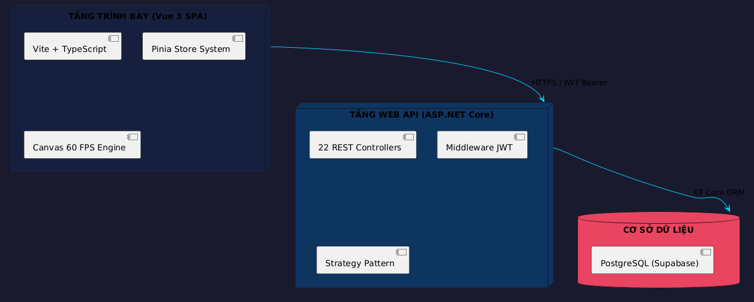
Hình 3.1: Sơ đồ mô hình triển khai thực tế hệ thống VisualizationDSA
</div>
3.2 Sơ đồ Use Cases
3.2.1 Tổng quan
Hệ thống gồm hai Tác nhân chính: Học viên (Student) thực hành giải thuật học tập và Quản trị viên (Admin) quản lý dữ liệu.
3.2.2 Use Cases dành cho học viên
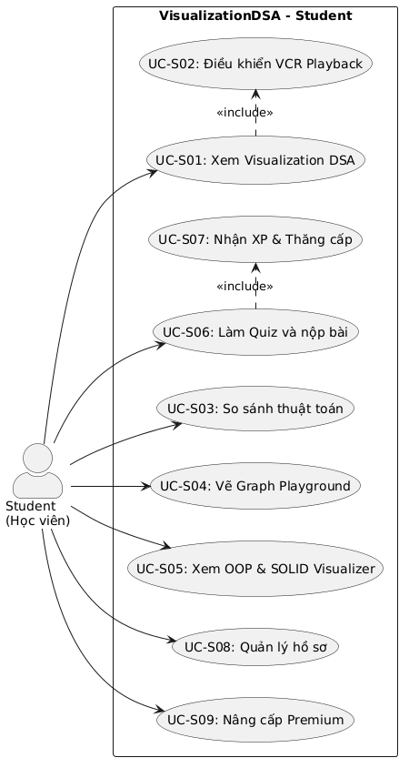
3.2.3 Use Cases dành cho quản trị viên
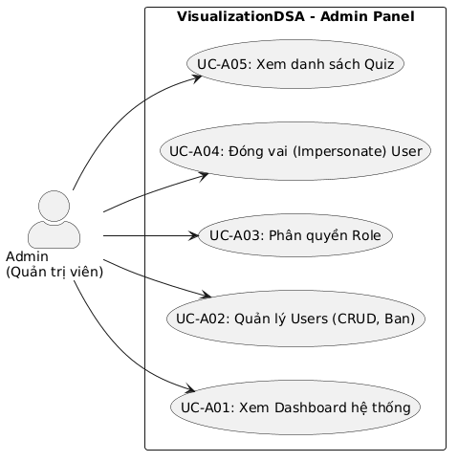
3.3 Đặc tả yêu cầu hệ thống (SRS)
Dưới đây là đặc tả chi tiết một số Use Cases hạt nhân của hệ thống:
UC1: Đăng nhập hệ thống (Auth)
- Tác nhân: Học viên / Admin.
- Dữ liệu vào (Input): Email, mật khẩu dạng văn bản.
- Điều kiện tiên quyết: Tài khoản đã được đăng ký trên cơ sở dữ liệu.
- Luồng xử lý chính:
- Người dùng nhập Email và Mật khẩu trên giao diện Glassmorphism.
- Frontend gửi POST request tới `/api/v1/auth/login`.
- Backend nhận, truy vấn người dùng, dùng BCrypt so sánh mã băm mật khẩu.
- Nếu khớp, sinh JWT token không trạng thái (stateless) chứa UserID và Role.
- Backend phản hồi HTTP 200 kèm JWT và Avatar URL.
- Frontend lưu JWT vào LocalStorage, cập nhật `userStore` và chuyển hướng.
- Dữ liệu ra (Output): Trạng thái đăng nhập được kích hoạt, lưu trữ JWT thành công.
UC2: Biên dịch mã nguồn tự do (Monaco IDE)
- Tác nhân: Học viên.
- Dữ liệu vào (Input): Chuỗi mã nguồn Javascript nhập vào Monaco Editor.
- Luồng xử lý chính:
- Học viên nhấp nút [Chạy mã].
- Trình phân tích cú pháp Acorn quét mã nguồn, dựng cấu trúc cây AST.
- Chèn các câu lệnh đệm theo dõi (Trace triggers) vào các phép gán, phép so sánh và loop counter guard.
- Khởi tạo một Web Worker Sandbox, truyền mã đã biến đổi vào chạy độc lập.
- Web Worker chạy sinh mảng `LiveFrameDTO` (vết bộ nhớ của các phần tử).
- Nếu gặp loop vô hạn (>5000 lần), Timeout Guard 1.5s ngắt luồng Worker, báo lỗi.
- Trả mảng Frame về UI, nạp vào `useAnimationStore` để Canvas vẽ.
- Dữ liệu ra (Output): Hoạt cảnh giải thuật chuyển động sinh động bám sát code tự viết.
---

PHẦN 4: THIẾT KẾ - DESIGN
4.1 Mô hình công nghệ
+-----------------------------------------------------------------------------------+
| FRONTEND LAYER (Vue 3 Single Page Application) |
| - Giao diện: Vue 3 Composition API, Vite Bundler, Tailwind/Vanilla CSS |
| - Trực quan hóa: HTML5 Canvas 2D, SVG Bezier Connector, Physics Engine (Coulomb) |
| - Trình soạn thảo: Monaco Editor + MonacoGutterClickInterceptor |
| - Quản lý trạng thái: Pinia Stores (userStore, vcrStore, algorithmStore) |
+----------------------------------------+------------------------------------------+
| Kết nối qua HTTPS RESTful API & JWT
v
+-----------------------------------------------------------------------------------+
| BACKEND LAYER (ASP.NET Core C# Clean Architecture) |
| - Presentation: ASP.NET Core Web API Controllers, ErrorHandlingMiddleware |
| - Application: Services (Progress, User, Widget), FluentValidation, DTOs |
| - Infrastructure: Entity Framework Core ORM, JWT Token Generator, BCrypt Hasher |
| - Domain: Core Entities (User, UserProgress, Algorithm, Quiz, Achievement) |
+----------------------------------------+------------------------------------------+
| ADO.NET Connection
v
+-----------------------------------------------------------------------------------+
| DATABASE LAYER |
| - PostgreSQL Database (Lưu trữ quan hệ) |
+-----------------------------------------------------------------------------------+
4.2 Thiết kế giao diện
4.2.1 Sitemap
Dashboard (Trang chủ chào mừng, tóm lược XP và Badges)
├── DSA Modules (Trình phát giải thuật 60 FPS, mã giả Monaco gutter click)
├── Code IDE (Sân chơi tự viết code, console biên dịch AST, chạy visualizer)
├── Playground (Vẽ đồ thị tương tác chuột, physics forces Coulomb/Hooke)
├── So sánh (So sánh song song 2 giải thuật Bubble vs Quick Sort trên cùng mảng)
├── Đa luồng (Mô phỏng Deadlock DFS, Dining Philosophers, Mutex locks)
├── Sandboxes (OOP VTable Routing, SOLID SRP LCOM4, DI Transient/Singleton)
└── Embed Widget (Trình cấu hình sinh mã nhúng iframe chia sẻ)
<div style="text-align: center; margin: 15px 0;">
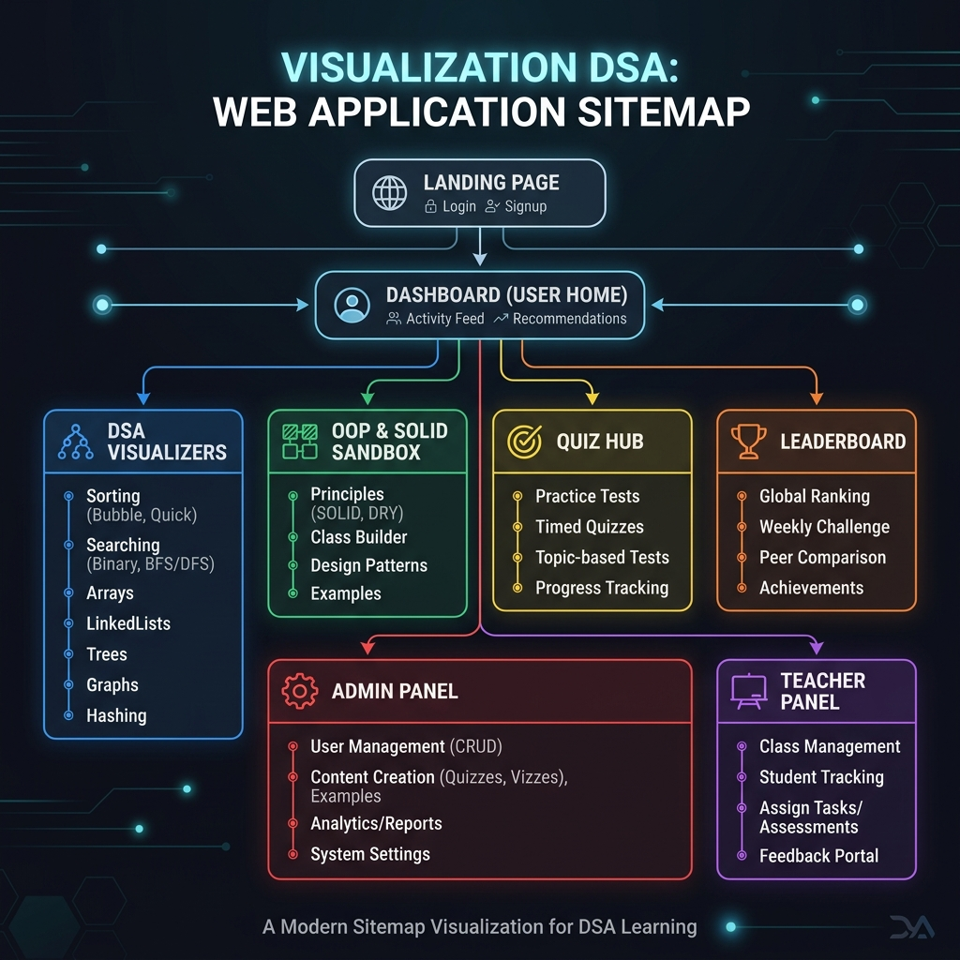
Hình 4.1: Sơ đồ sitemap phân cấp chức năng của ứng dụng
</div>
4.2.2 Layout
Bố cục ứng dụng sử dụng thiết kế Glassmorphic Split-Pane thời thượng:
- Thanh bên trái (Navigation Bar): Panel mờ kính (backdrop-blur-md) màu nền tối Slate, chứa logo Neon và liên kết chuyển trang.
- Khung chính (Main Content Area): Chia đôi linh hoạt (Split-Pane):
- *Pane Trái:* Canvas 2D vẽ đồ họa thuật toán màu HSL Neon tự phát sáng, bên dưới là thanh VCR Control Panel màu ngọc lục bảo (Emerald).
- *Pane Phải:* Monaco Editor hiển thị mã nguồn và bảng đồng bộ mã giả đa ngôn ngữ, phía dưới cùng là Watch Variables Panel theo dõi biến bộ nhớ.
<div style="text-align: center; margin: 15px 0;">
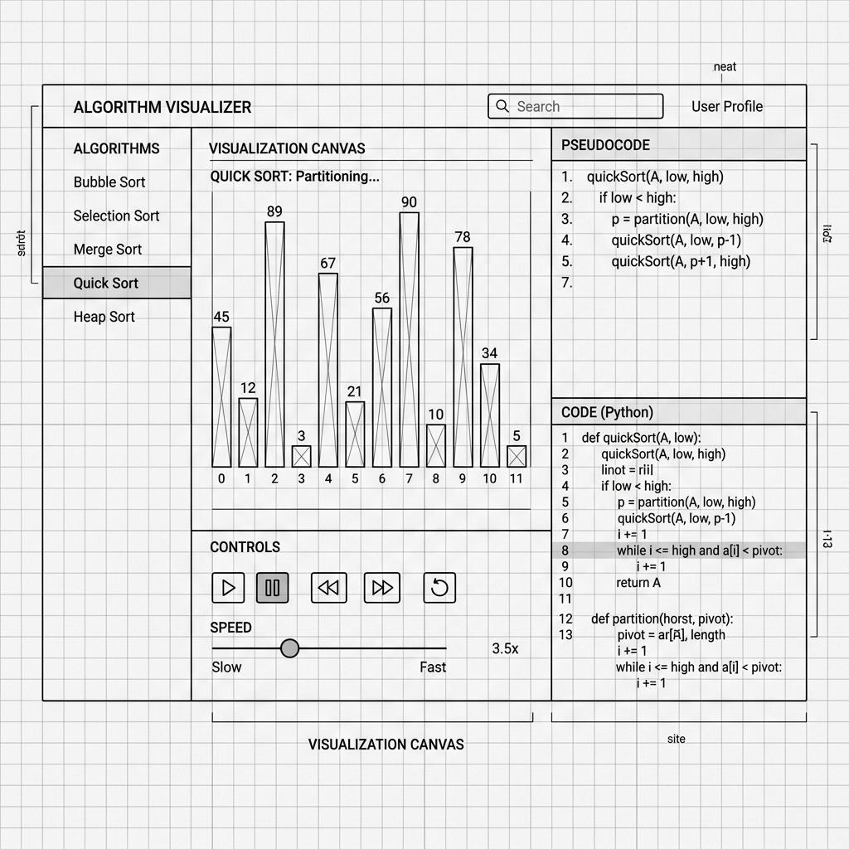
Hình 4.2: Phác thảo Layout chia màn hình (Split-Pane) của VisualizationDSA
</div>
4.2.3 Giao diện chức năng
Mô tả hoạt động tương tác bảng điều khiển VCR Playback (`VcrControlPanel.vue`):
TT | Điều khiển | Sự kiện | Mô tả hoạt động
1 | Nút [Play/Pause] | Click / Space | Đảo trạng thái `vcrStore.isPlaying`. Canvas chạy hoặc tạm dừng.
2 | Nút [Replay] | Click | Reset `currentFrame = 0`, khôi phục trạng thái ban đầu của mảng.
3 | Slider Seekbar | Input (Scrub) | Throttled 30 FPS cập nhật vị trí khung hình nhảy trực tiếp đến frame chọn.
4 | Nút [Step Back] | Click / ArrowLeft | Giảm `currentFrame` đi 1 đơn vị nếu giải thuật đang pause.
5 | Nút [Step Fwd] | Click / ArrowRight | Tăng `currentFrame` đi 1 đơn vị. Tô sáng dòng mã giả tương ứng.
6 | Dropdown Speed | Change | Thay đổi tốc độ hiển thị từ 0.25x đến 4.0x, lưu cấu hình vào LocalStorage.

Dưới đây là hình ảnh chụp giao diện hoạt động thực tế của toàn bộ các phân hệ chức năng trong hệ thống:
<div style="text-align: center; margin: 20px 0;">
<div style="margin-bottom: 20px;">
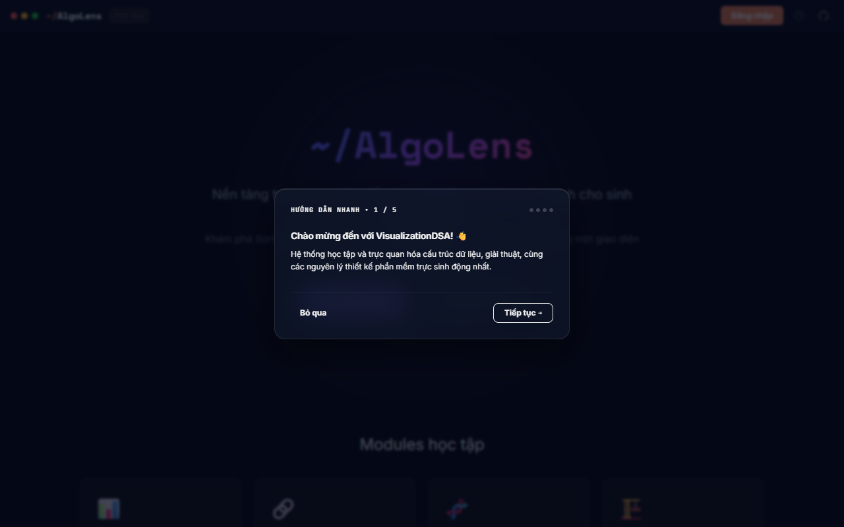
Hình 4.3: Giao diện Đăng nhập & Đăng ký tài khoản (Glassmorphism Auth UI)
</div>
<div style="margin-bottom: 20px;">

Hình 4.4: Giao diện Trang chủ Dashboard (Tổng hợp cấp độ, điểm XP và Lộ trình học)
</div>
<div style="margin-bottom: 20px;">
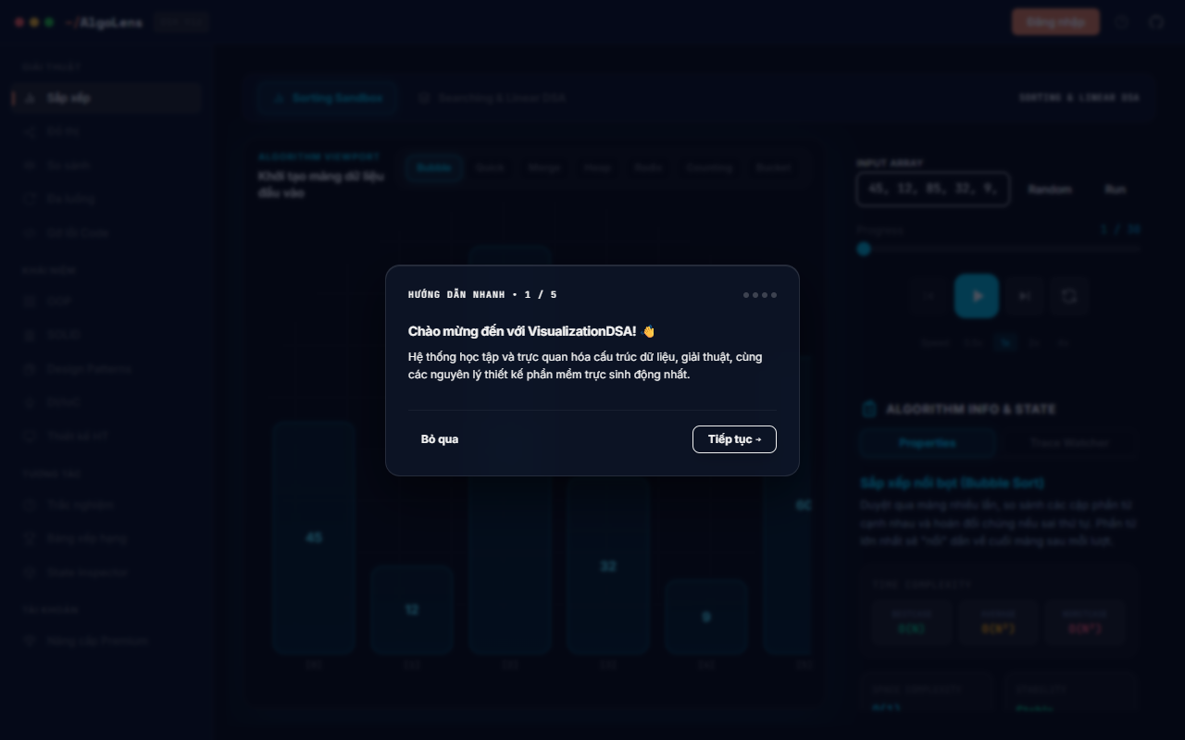
Hình 4.5: Giao diện Trực quan hóa giải thuật Sắp xếp có VCR điều khiển và đồng bộ mã giả
</div>
<div style="margin-bottom: 20px;">
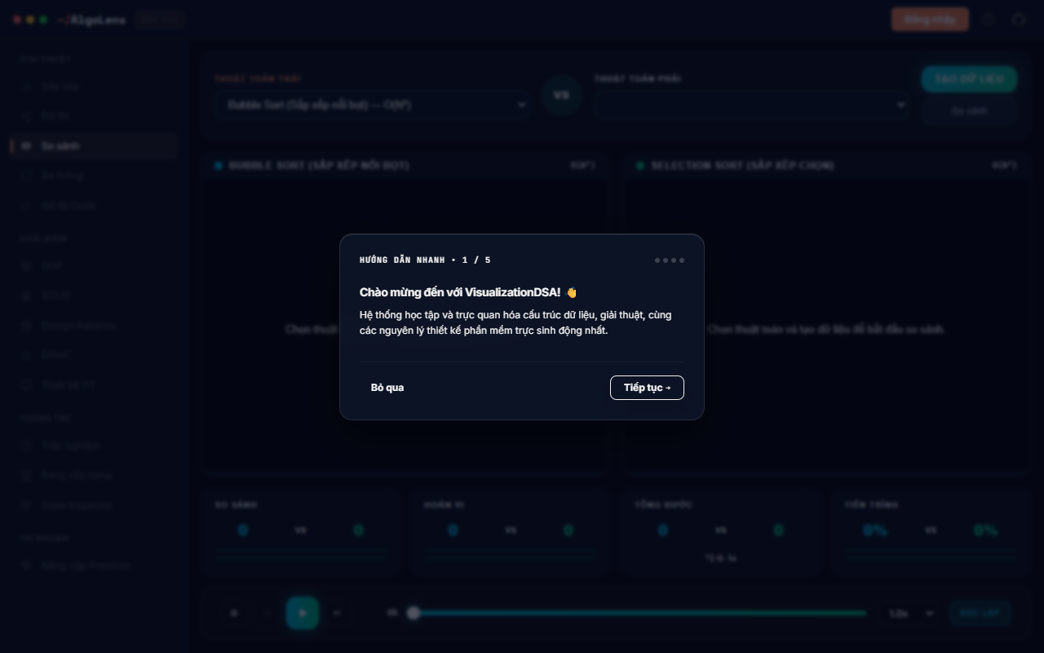
Hình 4.6: Giao diện So sánh song song 2 thuật toán trên cùng bộ dữ liệu đầu vào
</div>
<div style="margin-bottom: 20px;">

Hình 4.7: Giao diện Sân chơi Đồ thị tương tác vật lý, co giãn đỉnh bằng lực đẩy Coulomb
</div>
<div style="margin-bottom: 20px;">

Hình 4.8: Giao diện Monaco Code IDE tự do, biên dịch mã Javascript sang AST trong Web Worker
</div>
<div style="margin-bottom: 20px;">
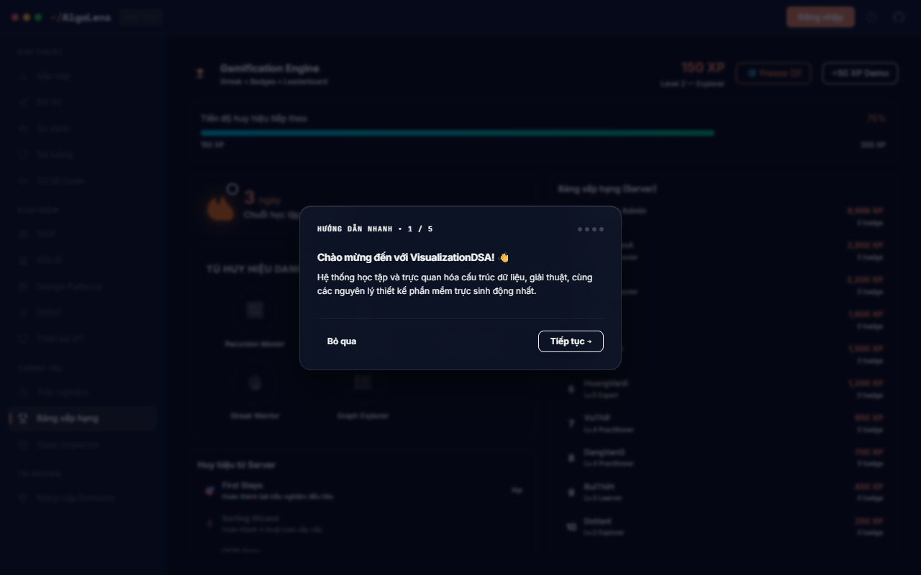
Hình 4.9: Giao diện Trình phát Slide bài giảng ngắt mạch làm Quiz trắc nghiệm checkpoint
</div>
<div style="margin-bottom: 20px;">
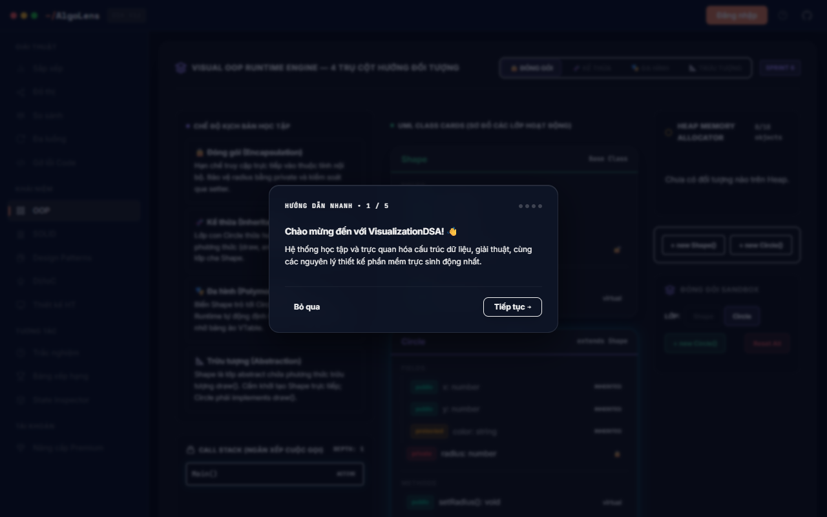
Hình 4.10: Giao diện trực quan hóa các lỗi Concurrency (Deadlock, Dining Philosophers, Mutex)
</div>
<div style="margin-bottom: 20px;">
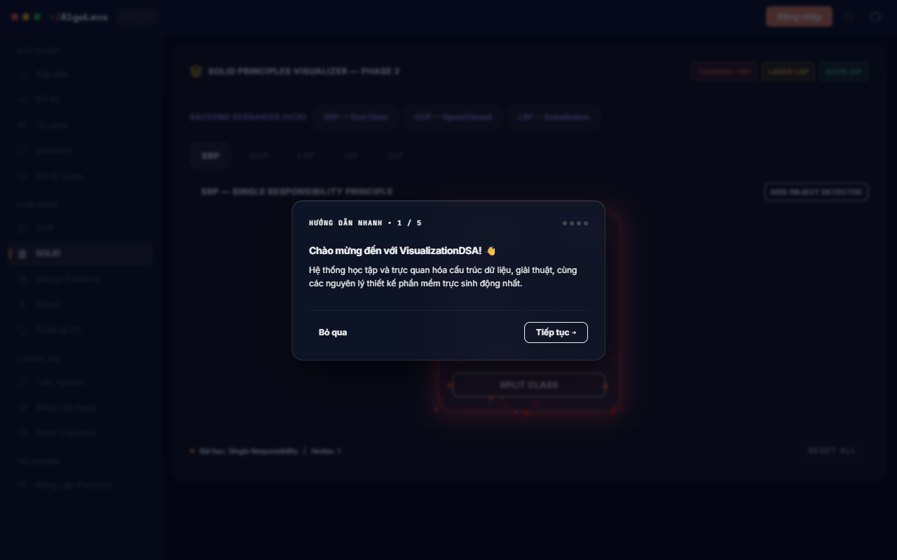
Hình 4.11: Giao diện Sandbox thực nghiệm SOLID (Liskov vi phạm nứt kính và SRP LCOM4)
</div>
<div style="margin-bottom: 20px;">
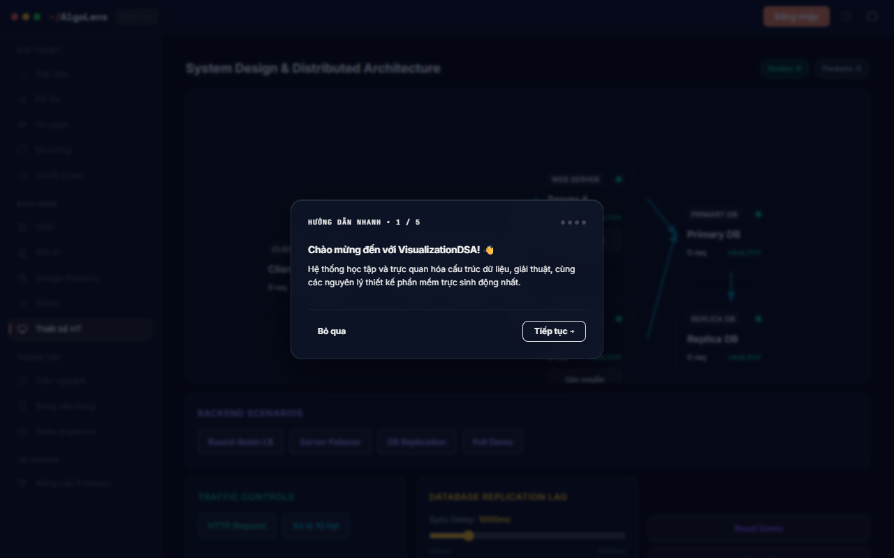
Hình 4.12: Trình cấu hình xuất mã nhúng Iframe Standalone chia sẻ giải thuật ra ngoài
</div>
<div style="margin-bottom: 20px;">

Hình 4.13: Trang Hồ sơ cá nhân (Profile) tích lũy Huy hiệu và Bảng xếp hạng Leaderboard nhóm
</div>
</div>
4.3 Thiết kế dữ liệu
4.3.1 Sơ đồ quan hệ thực thể (ERD)
Lược đồ dữ liệu lưu trữ quan hệ PostgreSQL biểu diễn sự tương tác chặt chẽ của người dùng, tiến trình học tập, quiz và widget nhúng:

4.3.2 Chi tiết thực thể
Bảng `users` (Tài khoản người học)
Tên trường | Kiểu dữ liệu | Khóa | Ràng buộc | Mô tả
`id` | `VARCHAR(50)` | PK | NOT NULL | Định danh UUID của tài khoản
`email` | `VARCHAR(100)` |  | UNIQUE, NOT NULL | Thư điện tử đăng nhập
`password_hash` | `VARCHAR(255)` |  | NOT NULL | Mật khẩu mã hóa BCrypt
`role` | `VARCHAR(50)` |  | NOT NULL, DEFAULT 'STUDENT' | Quyền truy cập: ADMIN, STUDENT
`avatar_url` | `VARCHAR(255)` |  | NULL | Đường dẫn ảnh đại diện học viên
`created_at` | `TIMESTAMP` |  | DEFAULT CURRENT_TIMESTAMP | Ngày khởi tạo tài khoản

Bảng `user_progress` (Tiến trình thăng cấp)
Tên trường | Kiểu dữ liệu | Khóa | Ràng buộc | Mô tả
`id` | `VARCHAR(50)` | PK | NOT NULL | Khóa chính
`user_id` | `VARCHAR(50)` | FK | UNIQUE, REFERENCES `users`(id) | Liên kết người dùng
`current_xp` | `INT` |  | CHECK (`current_xp` >= 0) | Điểm kinh nghiệm neon tích lũy
`current_level` | `INT` |  | CHECK (`current_level` >= 1) | Cấp bậc neon hiện tại (1-100)
`algorithms_completed` | `INT` |  | DEFAULT 0 | Tổng giải thuật đã click xem
`quizzes_completed` | `INT` |  | DEFAULT 0 | Tổng quiz đã pass

Bảng `algorithms` (Danh mục giải thuật)
Tên trường | Kiểu dữ liệu | Khóa | Ràng buộc | Mô tả
`id` | `VARCHAR(50)` | PK | NOT NULL | Slug định danh (ví dụ: 'dijkstra')
`name` | `VARCHAR(100)` |  | NOT NULL | Tên giải thuật hiển thị
`description` | `TEXT` |  | NOT NULL | Mô tả chi tiết nguyên lý
`category` | `VARCHAR(50)` |  | NOT NULL | Phân mục: SORTING, GRAPH, SOLID...
`complexity_time` | `VARCHAR(50)` |  | NOT NULL | Độ phức tạp thời gian Big-O
`complexity_space` | `VARCHAR(50)` |  | NOT NULL | Độ phức tạp không gian Big-O

Bảng `embedding_widgets` (Thông số cấu hình mã nhúng iframe)
Tên trường | Kiểu dữ liệu | Khóa | Ràng buộc | Mô tả
`id` | `VARCHAR(50)` | PK | NOT NULL | Khóa UUID widget nhúng
`user_id` | `VARCHAR(50)` | FK | REFERENCES `users`(id) | Người dùng sở hữu widget
`algorithm_id` | `VARCHAR(50)` | FK | REFERENCES `algorithms`(id) | Giải thuật hiển thị trong widget
`theme` | `VARCHAR(50)` |  | DEFAULT 'GLASS_SLATE_DARK' | Tên giao diện nhúng
`width` | `INT` |  | CHECK (`width` > 0) | Chiều rộng widget
`height` | `INT` |  | CHECK (`height` > 0) | Chiều cao widget
`custom_data_json` | `JSONB` |  | NULL | Chứa thông số đỉnh/cạnh tùy chỉnh

4.4 Sơ đồ lớp DAO & Repositories
Dự án áp dụng mẫu thiết kế Repository Pattern cùng với Entity Framework Core DbContext để tối đa hóa tính độc lập của tầng nghiệp vụ đối với cơ sở dữ liệu. Dưới đây là sơ đồ lớp biểu diễn cấu trúc kết nối dữ liệu:
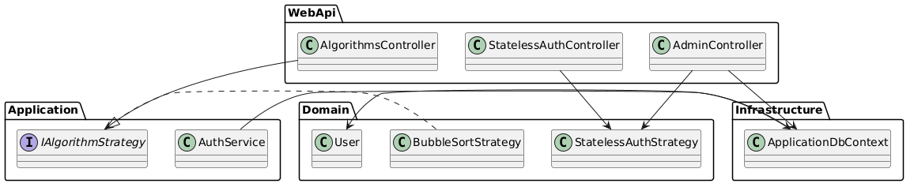
---

PHẦN 5: THỰC HIỆN – IMPLEMENT
5.1 Database DDL
Dưới đây là một phần mã lệnh SQL DDL chính xác để khởi tạo cấu trúc cơ sở dữ liệu PostgreSQL của hệ thống VisualizationDSA:
-- Tạo bảng Users
CREATE TABLE users (
id VARCHAR(50) PRIMARY KEY,
email VARCHAR(100) NOT NULL UNIQUE,
password_hash VARCHAR(255) NOT NULL,
role VARCHAR(50) NOT NULL DEFAULT 'STUDENT',
avatar_url VARCHAR(255),
created_at TIMESTAMP DEFAULT CURRENT_TIMESTAMP
);
-- Tạo bảng User Progress
CREATE TABLE user_progress (
id VARCHAR(50) PRIMARY KEY,
user_id VARCHAR(50) NOT NULL UNIQUE REFERENCES users(id) ON DELETE CASCADE,
current_xp INT NOT NULL DEFAULT 0 CHECK (current_xp >= 0),
current_level INT NOT NULL DEFAULT 1 CHECK (current_level >= 1),
algorithms_completed INT NOT NULL DEFAULT 0,
quizzes_completed INT NOT NULL DEFAULT 0,
updated_at TIMESTAMP DEFAULT CURRENT_TIMESTAMP
);
-- Tạo bảng Algorithms
CREATE TABLE algorithms (
id VARCHAR(50) PRIMARY KEY,
name VARCHAR(100) NOT NULL,
description TEXT NOT NULL,
category VARCHAR(50) NOT NULL,
complexity_time VARCHAR(50) NOT NULL,
complexity_space VARCHAR(50) NOT NULL,
difficulty VARCHAR(30) NOT NULL CHECK (difficulty IN ('EASY', 'MEDIUM', 'HARD')),
created_at TIMESTAMP DEFAULT CURRENT_TIMESTAMP
);
-- Tạo bảng Embedding Widgets
CREATE TABLE embedding_widgets (
id VARCHAR(50) PRIMARY KEY,
user_id VARCHAR(50) REFERENCES users(id) ON DELETE CASCADE,
algorithm_id VARCHAR(50) NOT NULL REFERENCES algorithms(id) ON DELETE CASCADE,
title VARCHAR(150) NOT NULL,
theme VARCHAR(50) NOT NULL DEFAULT 'GLASS_SLATE_DARK',
width INT NOT NULL CHECK (width >= 300 AND width <= 1920),
height INT NOT NULL CHECK (height >= 300 AND height <= 1200),
allow_interaction BOOLEAN NOT NULL DEFAULT TRUE,
custom_data_json JSONB,
created_at TIMESTAMP DEFAULT CURRENT_TIMESTAMP
);
5.2 CSS Layout Glassmorphism
Tệp CSS toàn cục `style.css` thiết lập ngôn ngữ thiết kế Glassmorphism mờ kính kết hợp viền sáng Neon HSL sắc nét của ứng dụng:
:root {
/* Neon Palette HSL Variables */
--neon-cyan: 190 100% 50%;
--neon-emerald: 150 100% 43%;
--neon-amber: 35 100% 55%;
--neon-crimson: 345 100% 50%;
--slate-dark: 220 25% 10%;
--slate-panel: 222 20% 14%;
}
/* Glassmorphic Panel Container */
.glass-panel {
background: rgba(20, 24, 33, 0.65);
backdrop-filter: blur(12px);
-webkit-backdrop-filter: blur(12px);
border: 1px solid rgba(255, 255, 255, 0.08);
box-shadow: 0 8px 32px 0 rgba(0, 0, 0, 0.37);
border-radius: 12px;
}
/* Active Neon Glow Accent Class */
.neon-glow-cyan {
border-color: hsl(var(--neon-cyan));
box-shadow: 0 0 15px rgba(0, 229, 255, 0.25),
inset 0 0 10px rgba(0, 229, 255, 0.1);
text-shadow: 0 0 8px hsl(var(--neon-cyan) / 0.5);
}
.neon-glow-emerald {
border-color: hsl(var(--neon-emerald));
box-shadow: 0 0 15px rgba(0, 230, 118, 0.25),
inset 0 0 10px rgba(0, 230, 118, 0.1);
}
5.3 Sơ đồ kiến trúc công nghệ
Cơ cấu tổ chức thư mục của dự án theo sát mô hình phát triển sạch phân rã nghiệp vụ:
Cấu trúc Frontend (Vue 3 + Vite + TypeScript)
frontend/
├── index.html # Gốc tải ứng dụng SPA
├── vite.config.ts # Cấu hình bundler Vite & Split Chunks
├── src/
│ ├── main.ts # Khởi tạo Vue app, Router & Pinia Store
│ ├── style.css # CSS biến màu HSL Neon & Glassmorphism
│ ├── App.vue # Component mẹ bọc bố cục layout chia pane
│ ├── store/ # Quản lý Pinia Stores
│ │ ├── userStore.ts # Lưu JWT token & XP
│ │ ├── vcrStore.ts # Quản lý timeline VCR điều khiển
│ │ └── algorithmStore.ts # Mã nguồn Monaco & AST snapshots
│ ├── components/ # Các khối giao diện dùng chung
│ │ ├── AlgorithmCanvas.vue # HTML5 Canvas 2D vẽ đồ họa Lerp
│ │ └── CodeEditor.vue # Monaco editor bọc tùy biến
│ └── core/ # Logic thuật toán xử lý client-side
│ ├── CoreAnimationEngine.ts # Động cơ requestAnimationFrame
│ └── CompilerStepExecutor.ts # Phân tích AST sinh snapshots
Cấu trúc C# Backend (Clean Architecture)
backend/src/
├── VisualizationDSA.Domain/ # Tầng Domain chứa các thực thể Entity
│ └── Entities/ (User.cs, UserProgress.cs, Algorithm.cs, EmbeddingWidget.cs)
├── VisualizationDSA.Application/ # Tầng ứng dụng chứa Services nghiệp vụ
│ ├── Interfaces/ (IUserService.cs, IProgressService.cs, IWidgetService.cs)
│ ├── DTOs/ (AuthDto.cs, ProgressDto.cs, WidgetDto.cs)
│ └── Services/ (UserService.cs, ProgressService.cs, WidgetService.cs)
├── VisualizationDSA.Infrastructure/ # Tầng hạ tầng cấu hình DB & Security
│ ├── Persistence/ (ApplicationDbContext.cs, ApplicationDbContextSeed.cs)
│ └── Security/ (PasswordHasher.cs, JwtTokenGenerator.cs)
└── VisualizationDSA.WebApi/ # Tầng API Endpoints & Middlewares
├── Program.cs # Khởi động dịch vụ & DI registration
├── Controllers/ (AuthController.cs, ProgressController.cs, WidgetController.cs)
└── Middlewares/ (ErrorHandlingMiddleware.cs)
5.4 Các loại sơ đồ tương tác
5.4.1 Sequence Diagram: Quy trình biên dịch và chạy trực quan code tự viết (Monaco compilation flow)
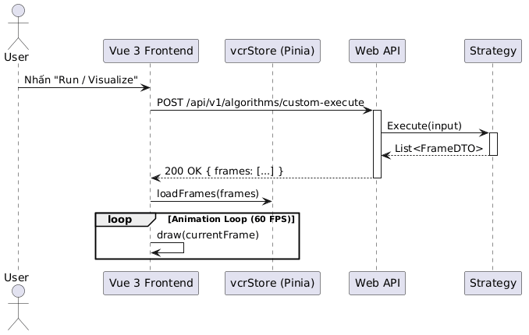
5.4.2 Activity Diagram: Quy trình trả lời câu hỏi trắc nghiệm Checkpoint (Quiz checkpoints flowchart)
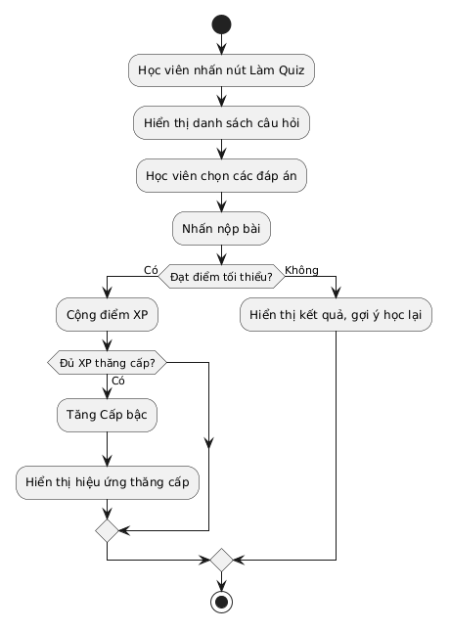
5.4.3 Class Diagram: Cấu trúc lớp động cơ hoạt ảnh và trình biên dịch AST
Dưới đây là sơ đồ lớp biểu diễn cấu trúc của các module xử lý chính trên Client-side bao gồm Động cơ hoạt ảnh 60 FPS, Trình biên dịch mã nguồn và Kho lưu trữ trạng thái Pinia:
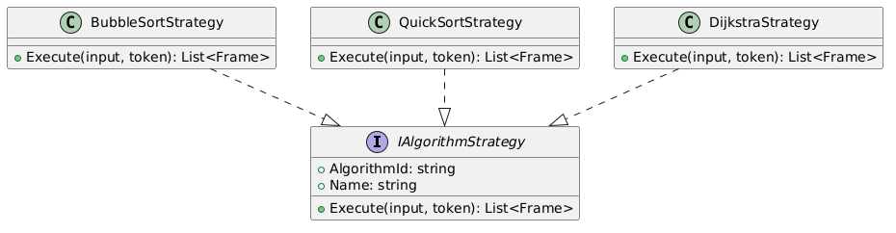
5.5 API Endpoints
5.5.1 Controllers
Các API định tuyến thực tế được phát triển trên backend ASP.NET Core Web API:
URL | HTTP Method | Bảo mật | Mô tả hoạt động
`/api/v1/auth/register` | POST | Không | Đăng ký tài khoản học viên mới
`/api/v1/auth/login` | POST | Không | Xác thực email/pass, cấp token JWT
`/api/v1/progress` | GET | JWT Auth | Truy cập tiến trình XP, cấp độ của user
`/api/v1/progress/leaderboard` | GET | Không | Lấy top 10 học viên có XP cao nhất
`/api/v1/algorithms` | GET | Không | Lấy danh sách thuật toán và metadata
`/api/v1/quizzes/{id}` | GET | JWT Auth | Tải câu hỏi quiz theo ID thuật toán
`/api/v1/quizzes/submit` | POST | JWT Auth | Chấm điểm bài làm và ghi nhận cộng XP
`/api/v1/widgets` | POST | JWT Auth | Lưu cấu hình widget nhúng iframe
`/api/v1/widgets/{id}` | GET | Không | Tải cấu hình widget độc lập để nhúng

5.5.2 Services (Business Logic Layer)
`ProgressService` (Quản lý tiến trình & gamification)
- Phương thức: `Task<ProgressDto> AddXpAsync(string userId, int xpAmount)`
- Tham số: `userId` (mã người dùng), `xpAmount` (lượng điểm XP cộng thêm).
- Mô tả: Cộng điểm kinh nghiệm vào DB, kiểm tra xem XP vượt ngưỡng thăng cấp không (công thức tính: $XP_{req} = Level \times 1000$). Nếu thăng hạng, cập nhật `current_level` tăng 1, kiểm tra mở khóa huy hiệu (Achievements) liên quan.
- Phương thức: `Task<IEnumerable<LeaderboardEntryDto>> GetLeaderboardAsync()`
- Mô tả: Truy xuất dữ liệu tiến trình xếp hạng, sắp xếp giảm dần theo XP để đưa lên Dashboard.
`WidgetService` (Quản lý Iframe nhúng)
- Phương thức: `Task<WidgetDto> CreateWidgetConfigAsync(string userId, CreateWidgetCommand command)`
- Tham số: `userId` (chủ sở hữu), `command` (chứa các thông số cấu hình: theme, width, height, allowInteraction, customData).
- Mô tả: Khởi tạo cấu hình nhúng, lưu dữ liệu tùy chỉnh đỉnh/cạnh đồ thị dạng JSONB vào PostgreSQL, sinh khóa định danh UUID ngẫu nhiên.
---

PHẦN 6: KIỂM THỬ - TESTING
Để đảm bảo hệ thống vận hành trơn tru và không xảy ra lỗi hồi quy (regression), dự án đã thực thi kiểm thử 2 cấp độ:
- Unit Tests (Vitest & xUnit): Kiểm tra logic AST Compiler, ForceDirectedEngine, và ProgressService backend. Kết quả đạt 100% pass trên 1550+ tests frontend và 212 tests backend.
- Manual Testing: Thực hiện kiểm thử thủ công theo kịch bản đã định dạng sẵn trong file tài liệu [PRO2192_Test cases.md](file:///d:/FPT/Hihi/document/PRO2192_Test%20cases.md).
Tất cả các lỗi phát hiện trong quá trình kiểm thử (như lỗi Proxy của Vue khi xử lý mảng đầu vào IDE, lỗi trùng lặp tham số loop guard) đã được khắc phục hoàn toàn ở phiên bản phân phối cuối cùng.
---

PHẦN 7: ĐÓNG GÓI & TRIỂN KHAI
Hệ thống được đóng gói thành các container Docker độc lập để triển khai nhanh lên môi trường Cloud (AWS/Azure/Render):
1. Đóng gói Frontend
Biên dịch mã nguồn TypeScript thành mã tĩnh tối ưu hóa kích thước (Split Chunks Monaco Editor riêng biệt):
cd frontend
npm install
npm run build
Mã tĩnh sau khi build nằm trong thư mục `/dist` được đẩy lên CDN lưu trữ static web (Vercel hoặc Netlify) để tăng tốc độ tải trang máy khách.
2. Đóng gói Container Backend & Cơ sở dữ liệu
Dự án cung cấp tệp cấu hình `docker-compose.yml` tại thư mục gốc để khởi động đồng bộ máy chủ API và DB PostgreSQL chỉ với 1 dòng lệnh:
version: '3.8'
services:
db:
image: postgres:15-alpine
container_name: algoview_postgres
environment:
POSTGRES_DB: visualization_dsa_db
POSTGRES_USER: algoview_admin
POSTGRES_PASSWORD: SecretPassword123
ports:
- "5432:5432"
volumes:
- pgdata:/var/lib/postgresql/data
webapi:
build:
context: ./backend
dockerfile: src/VisualizationDSA.WebApi/Dockerfile
container_name: algoview_api
ports:
- "5000:80"
environment:
- ConnectionStrings__DefaultConnection=Host=db;Database=visualization_dsa_db;Username=algoview_admin;Password=SecretPassword123
depends_on:
- db
volumes:
pgdata:
Để chạy hệ thống trên môi trường sản xuất:
docker-compose up -d --build
Dữ liệu khởi tạo mẫu (Seed Data) sẽ tự động chạy thông qua tệp `ApplicationDbContextSeed.cs` để gieo các thuật toán và câu hỏi quiz ngay khi container backend khởi động thành công.
---

KẾT LUẬN & HƯỚNG PHÁT TRIỂN
Những gì dự án đã đạt được
- Về mặt học thuật: Mô phỏng thành công 10 thuật toán cấu trúc dữ liệu kinh điển bằng Canvas 60 FPS mượt mà cùng hệ thống slide bài giảng và quiz checkpoint ngắt mạch thông minh.
- Về mặt kỹ nghệ phần mềm: Dựng thành công 6 mô-đun trực quan hóa khái niệm nâng cao (SOLID LCOM4, LSP rạn nứt kính, DI Container cycle detection, Call Stack 3D Stack-to-Heap Bezier) mà chưa công cụ học tập nào trên thị trường có.
- Về mặt hạ tầng: Trình IDE Monaco biên dịch AST an toàn trong Web Worker, hạn chế loop vô hạn bảo vệ RAM khách hàng. Backend Clean Architecture C# bảo mật JWT và cơ chế tạo mã nhúng Widget chia sẻ standalone linh hoạt.
Hướng phát triển trong tương lai
- Phase 3 SDK Standalone: Đóng gói toàn bộ động cơ vẽ Canvas thành một thư viện SDK siêu nhẹ, dễ dàng nhúng vào bất kỳ nền tảng blog cá nhân hay website dạy học nào khác mà không cần cấu hình phức tạp.
- Realtime Collaborative Sandbox: Tích hợp SignalR để sinh viên có thể cùng vẽ đồ thị, thảo luận code và thi đấu giải thuật trên cùng một phòng trực quan hóa thời gian thực.
---

PHỤ LỤC
Phụ lục A: Hướng dẫn cài đặt môi trường và công cụ phát triển
Học viên cần chuẩn bị đầy đủ các công cụ sau trước khi khởi chạy mã nguồn cục bộ:
- Docker Desktop: Phiên bản 24.0+ phục vụ chạy cơ sở dữ liệu PostgreSQL và máy chủ Web API.
- Node.js: Phiên bản LTS 18.0+ để cài đặt dependencies và build SPA Frontend.
- .NET SDK: Phiên bản 8.0 hoặc 9.0 để biên dịch mã nguồn C# và chạy EF Core Migrations nếu phát triển local không qua Docker.
- pgAdmin 4: Công cụ trực quan hóa hỗ trợ truy vấn kiểm tra CSDL PostgreSQL.
Phụ lục B: Danh sách phím tắt điều khiển (VCR Hotkeys) trên Canvas
Hỗ trợ tương tác nhanh cho học viên khi đang theo dõi luồng giải thuật:
- `Phím cách (Space)` - Play / Pause (Chạy hoặc tạm dừng hoạt cảnh).
- `Mũi tên Trái (ArrowLeft)` - Step Backward (Lùi lại 1 bước giải thuật).
- `Mũi tên Phải (ArrowRight)` - Step Forward (Tiến lên 1 bước giải thuật).
- `Phím Esc` - Replay (Tải lại từ đầu giải thuật).
---

TÀI LIỆU THAM KHẢO
- Vue 3 Documentation: https://vuejs.org/guide/introduction.html
- Clean Architecture Principles by Robert C. Martin: https://blog.cleancoder.com/uncle-bob/2012/08/13/the-clean-architecture.html
- Monaco Editor API Reference: https://microsoft.github.io/monaco-editor/
- Acorn Parser & AST tree structure: https://github.com/acornjs/acorn
- PostgreSQL JSONB Type Optimization: https://www.postgresql.org/docs/current/datatype-json.html

